**咪咕音乐媒资门户USS_V1.12.0搜索接口**

**性能测试报告**

**编写人员 石明洲**

**编写日期： 2021-11-5**

**文档版本： v1.0**

**文档修订记录**

|  |  |  |  |  |
| --- | --- | --- | --- | --- |
| 版本号 | 修订日期 | 修改人 | 修改内容 | 修改原因 |
| V1.0 | 2021-11-5 | 曹立强 | 无 | 初稿 |
| V1.1 | 2021-11-5 | 吴磊 | 无 |  |
|  |  |  |  |  |
|  |  |  |  |  |
|  |  |  |  |  |

目录

1 概述 4

1.1 术语和缩略语 4

2 测试范围 4

2.1 业务模型和性能要求 5

2.2 资源监控需求 5

2.3 测试领域 5

2.4 测试环境 5

2.4.1 测试组网 5

2.4.2 软硬件资源 5

2.4.3 软件典型配置 6

2.4.4 协议说明 6

2.4.5 测试工具 6

3 结果分析 7

3.1 媒资门户搜索场景 7

3.1.1 媒资门户搜索接口 7

3.1.2 媒资门户智能提示接口 9

3.1.3 媒资门户筛选接口 11

4 性能发现缺陷说明 13

5 测试结果 13

6 测试结论 13

7 问题详细说明 14

# 概述

由于媒资门户V1.11.0版本开发测试，现针对媒资门户搜索搜索进行性能测试

## 术语和缩略语

对项目用到的术语和缩略语进行解释

|  |  |
| --- | --- |
| **术语和缩略语** | **描述** |
| 响应时间 | 响应时间是指系统对请求作出响应的时间 |
| 吞吐量 | 吞吐量是指系统在单位时间内处理请求的数量 |
| QPS | 即每秒的响应请求数，也即是最大吞吐能力。 |
| TPS | 每秒处理的事务数，Qps基本类似于Tps，但是不同的是，一个事务可能包含多个请求，对于一个页面的一次访问，形成一个Tps；但一次页面请求，可能产生多次对服务器的请求，服务器对这些请求，就可计入“Qps”之中。 |
|

# 测试范围

本次测试范围为：南京节点环境 媒资门户搜索和媒资门户门户搜索

媒资门户搜索

|  |  |  |
| --- | --- | --- |
| **测试场景** | **测试子场景** | **性能指标要求** |
| 媒资门户搜索接口 | 10000词 | TPS/QPS:100  平均响应时间：200ms内 |
| 媒资门户智能提示接口 | 10000词 | TPS/QPS:100  平均响应时间：200ms内 |
| 媒资门户筛选接口 | 10词 | TPS/QPS:100  平均响应时间：200ms内 |

## 业务模型和性能要求

## 资源监控需求

|  |  |
| --- | --- |
| **监控对象** | **监控指标** |
| es与搜索服务器 | CPU、内存、磁盘、网络流量 |
| 数据库服务器 | CPU、内存、硬盘I/O |

## 测试领域

## 测试环境

北京测试环境

### 测试组网

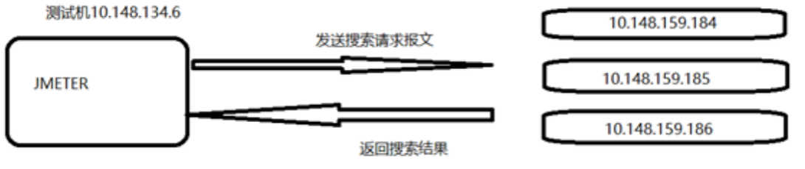

### 软硬件资源

各服务器配置、IP分配及网络情况、数量，测试包版本号。

### 软件典型配置

列出软件中的重点配置信息，尤其是能影响到系统性能的配置信息

|  |  |  |  |  |  |
| --- | --- | --- | --- | --- | --- |
| **设备名称** | **硬件资源** | **IP** | **数量** | **网络接口带宽** | **安装数据** |
| 搜索接口服务器 | CPU:40核 内存：377G 磁盘容量421G | 10.148.159.184 | 3 | 20G | 媒资门户搜索服务 |
| 10.148.159.185 |
| 10.148.159.186 |
| es服务器 |  | 10.148.159.207  10.148.159.208  10.148.159.209 | 3 |  | 主分片1个，副本分片2个 |
| AI |  | 10.148.159.204/5/6 | 1 |  | 意图识别：206，实例数20  相关词：204/5，实例数100  体育非体育：204/5/6，实例数40 |
| 压测包名 | pandora-search-supereditor.USS_video_V1.11.0.4.20210906145947.jar | | | | |

### 协议说明

### 测试工具

对使用到的测试工具、版本号、用途进行说明

|  |  |  |  |
| --- | --- | --- | --- |
| **工具名称** | **版本** | **工具类型** | **用途** |
| Apache Jmeter | 5.1 | 开源 | 用于模拟客户端与服务器之间的数据传输 |

# 结果分析

## 媒资门户搜索场景

### 媒资门户搜索接口

#### 测试结果

|  |  |  |  |  |
| --- | --- | --- | --- | --- |
| 测试子场景 | 并发数 | tps | 响应时间 | 成功率 |
| 媒资门户top10000词 | 30 | 203 | 143 | 99.98% |
| 50 | 181 | 267 | 99.98% |
| 100 | 457 | 212 | 99.98% |
| 150 | 411 | 353 | 99.98% |
| 200 | 528 | 366 | 99.98% |

#### 资源监控

搜索接口服务器

cpu：

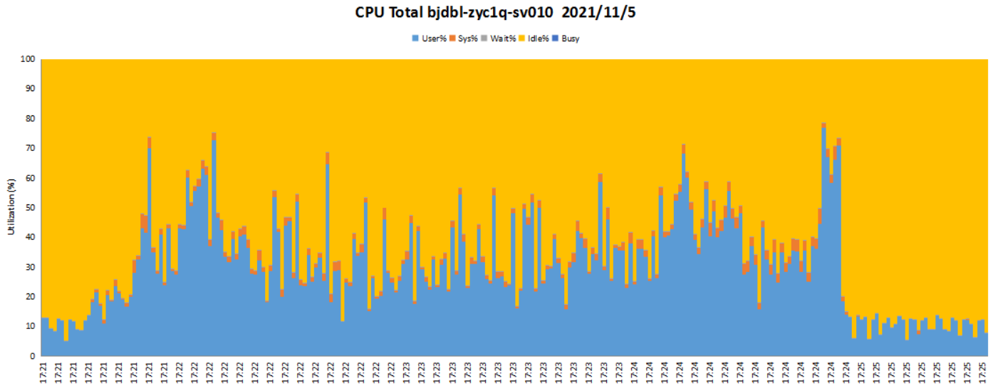

mem:

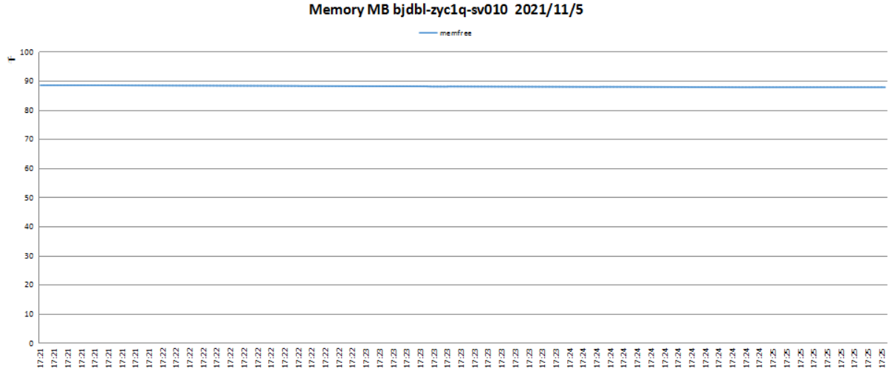

es服务器

Cpu

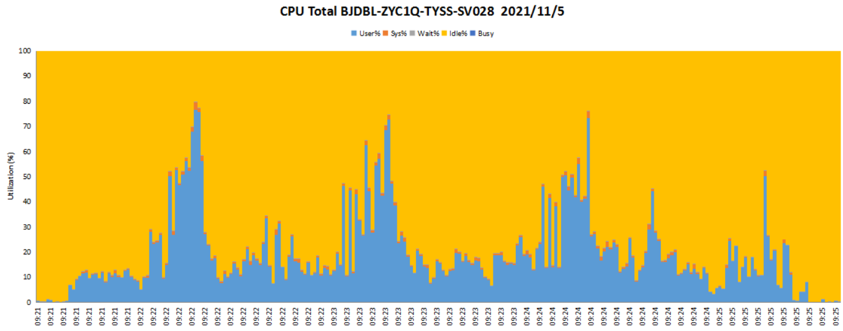

mem:

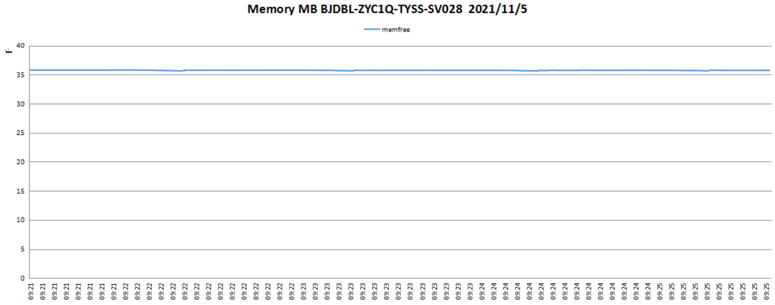

### 媒资门户智能提示接口

#### 测试结果

|  |  |  |  |  |
| --- | --- | --- | --- | --- |
| 测试子场景 | 并发数 | tps | 响应时间 | 成功率 |
| 智能提示top10000词 | 30 | 348 | 83 | 99.98% |
| 50 | 673 | 72 | 99.98% |
| 100 | 807 | 120 | 99.98% |
| 150 | 833 | 174 | 99.98% |
| 200 | 847 | 229 | 99.98% |

#### 资源监控

提示接口服务器

cpu：

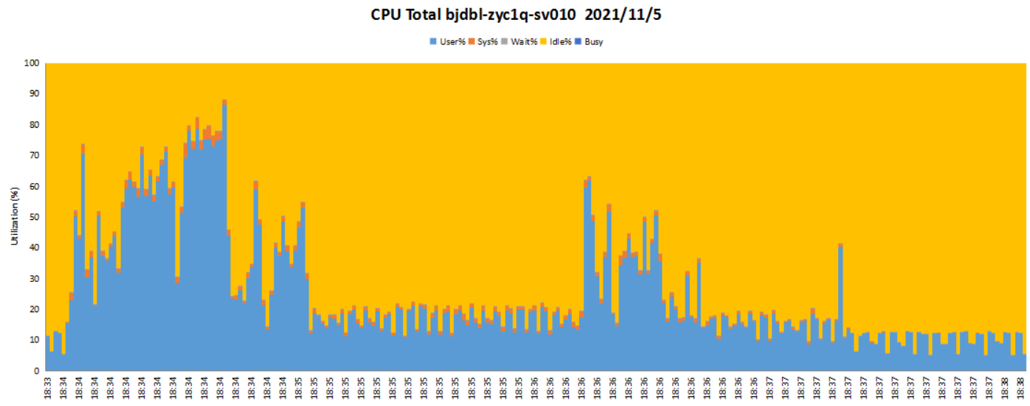

mem:

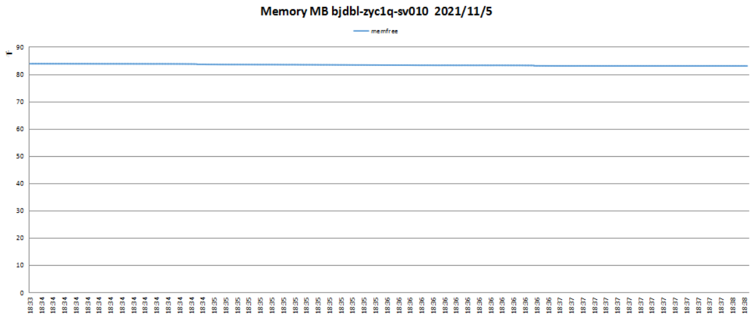

es服务器

Cpu

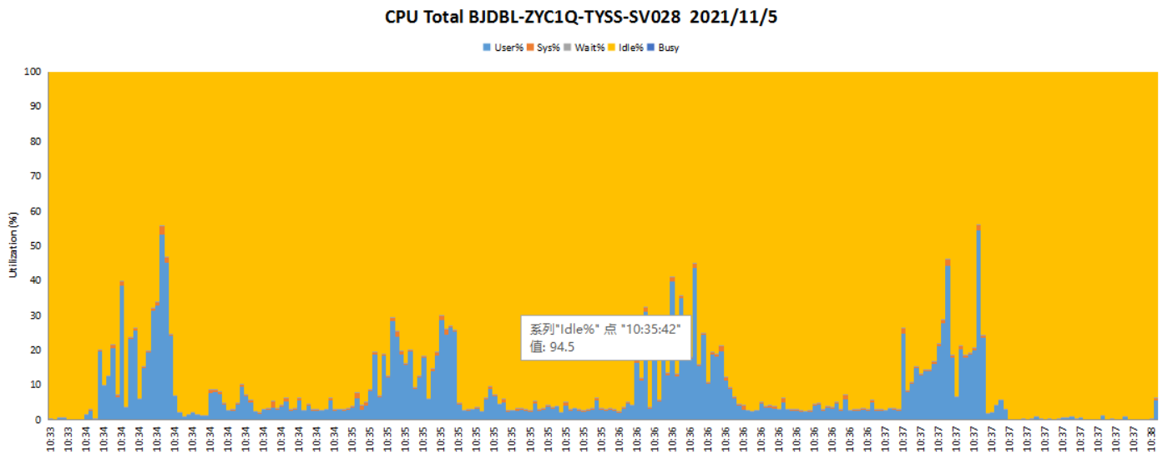

mem:

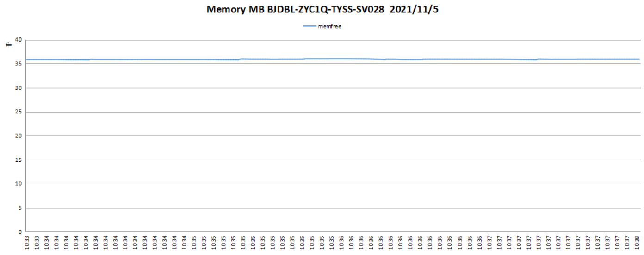

### 媒资门户筛选接口

#### 测试结果

|  |  |  |  |  |
| --- | --- | --- | --- | --- |
| 测试子场景 | 并发数 | tps | 响应时间 | 成功率 |
| 媒资门户10个词 | 30 | 275 | 102 | 100% |
| 50 | 382 | 123 | 100% |
| 100 | 478 | 198 | 100% |
| 150 | 472 | 298 | 100% |
| 200 | 474 | 397 | 100% |

#### 资源监控

搜索接口服务器

cpu：

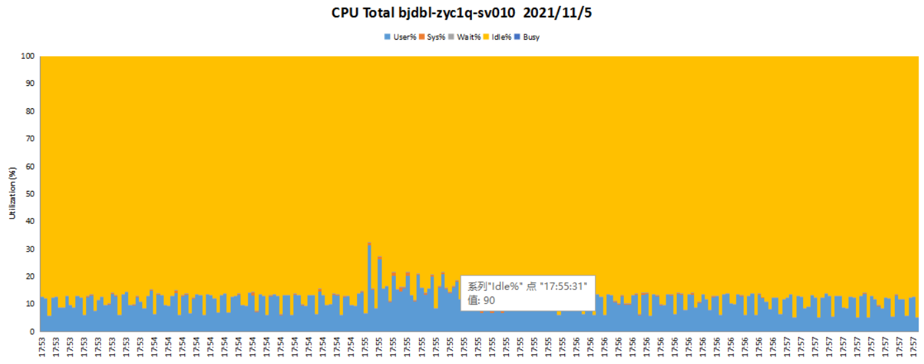

mem:

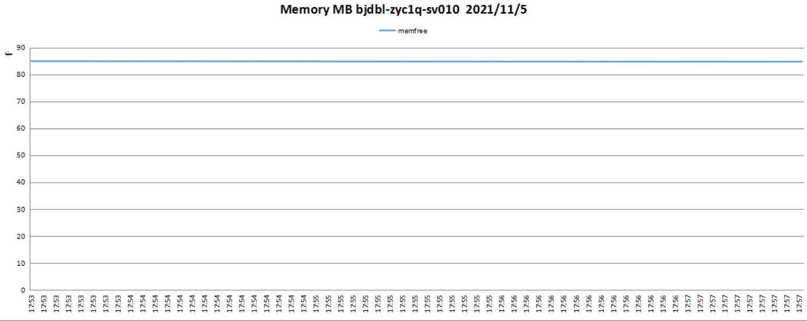

es服务器

Cpu

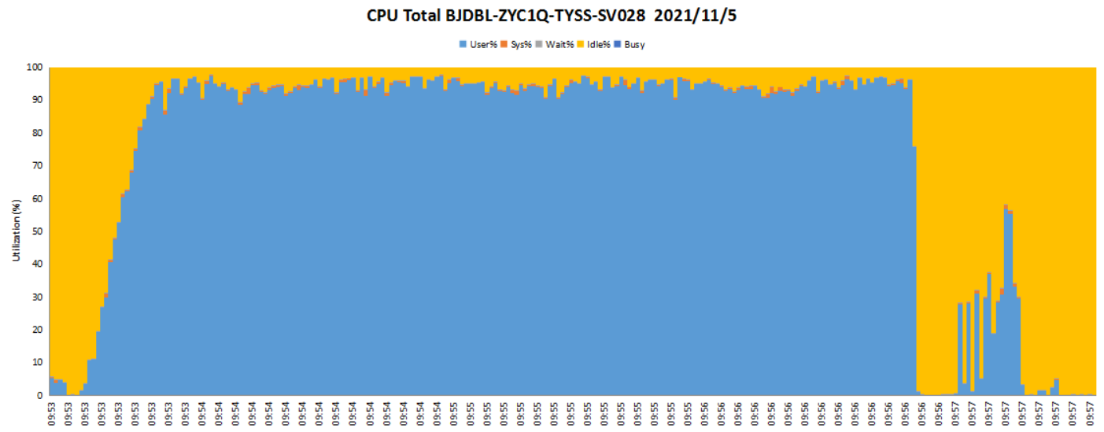

mem:

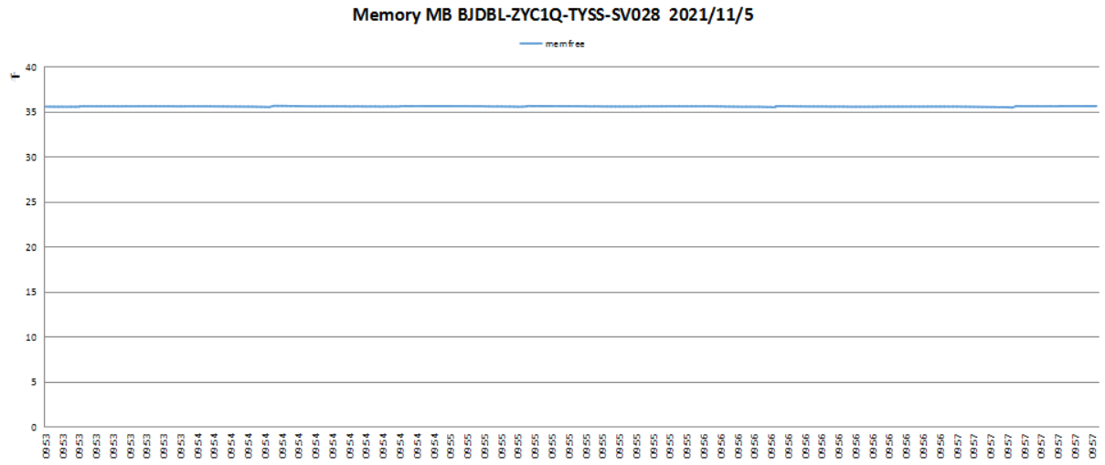

# 性能发现缺陷说明

无

# 测试结果

|  |  |  |  |  |
| --- | --- | --- | --- | --- |
| 测试子场景 | 并发数 | tps | 响应时间 | 成功率 |
| 媒资门户top10000词 | 30 | 203 | 143 | 99.98% |
| 50 | 181 | 267 | 99.98% |
| 100 | 457 | 212 | 99.98% |
| 150 | 411 | 353 | 99.98% |
| 200 | 528 | 366 | 99.98% |
| 智能提示top10000词 | 30 | 348 | 83 | 99.98% |
| 50 | 673 | 72 | 99.98% |
| 100 | 807 | 120 | 99.98% |
| 150 | 833 | 174 | 99.98% |
| 200 | 847 | 229 | 99.98% |
| 媒资门户10个词 | 30 | 275 | 102 | 100% |
| 50 | 382 | 123 | 100% |
| 100 | 478 | 198 | 100% |
| 150 | 472 | 298 | 100% |
| 200 | 474 | 397 | 100% |

# 测试结论

**通过**

媒资门户搜索接口20并发当前指标tps大于100，时延小于200ms符合现网上线条件。

# 问题详细说明

无